投报业绩
第一标段：
第1中标候选人：河南有色岩土工程有限公司
业绩：
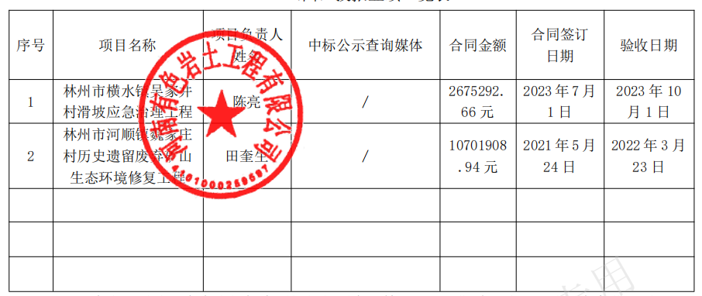
第2中标候选人：河南鑫地矿业投资有限公司
业绩：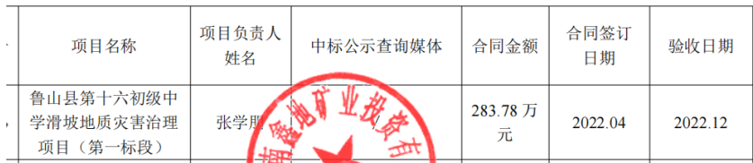

第3中标候选人：河南金铂来矿业有限公司

业绩：
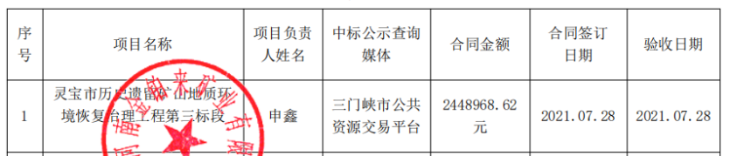

第二标段：
第1中标候选人：河南省光大建设管理有限公司
业绩：
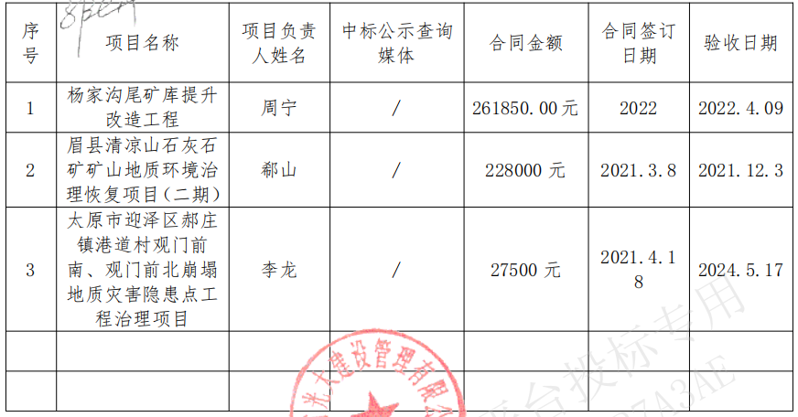

第2中标候选人：河南海纳建设管理有限公司
业绩：
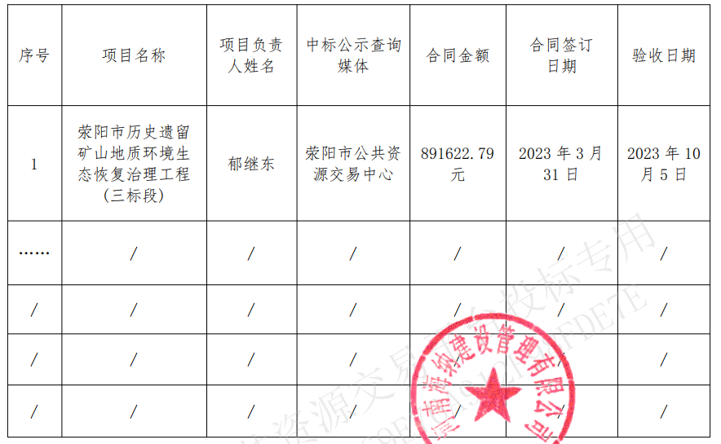

第3中标候选人：首盛国际工程咨询集团有限公司
业绩：
